Муниципальное образование «Сланцевский район» расположено на юго-западе Ленинградской области в 180 км от Санкт-Петербурга.
Сланцы – один из самых молодых городов Ленинградской области: в апреле 2016 года он отметил своё 86-летие. Город обладает развитой социальной инфраструктурой: работают Дома культуры, библиотеки, музей, действует сеть образовательных учреждений, спортивная школа, музыкальная и художественная школы.
Сегодня Сланцевская межрайонная больница – многопрофильное государственное бюджетное учреждение здравоохранения, оказывающее на высоком уровне медицинскую помощь населению района, где проживает более 43 тыс. человек.
В состав больницы входят женская консультация, отделение скорой медицинской помощи, взрослая, детская и стоматологическая поликлиники, 2 врачебных амбулатории и пять фельдшерско-акушерских пунктов. Работают рентгеновское, физиотерапевтическое и диагностическое отделения и лаборатория. В амбулаторно-поликлинической службе ведут прием врачи по 30 специальностям. Работает дневной стационар при поликлинике на 24 койки, в стационаре развернуто 193 койки. Открыто отделение дневного пребывания больных в стационаре терапевтического, неврологического, хирургического, травматологического профиля на 49 коек.
Межрайонная больница укомплектована современным оборудованием.
При поступлении на работу молодым специалистам предоставляются: единовременная выплата пособия в размере 30 000,00 рублей (постановление Правительства Ленинградской области от 27.12.2005г. № 338) и ежегодная единовременная выплата в размере 56 500,00 рублей (ежегодно по истечении первого, второго и третьего года работы, начиная с даты заключения трудового договора) (постановление Правительства Ленинградской области от 28.12.2007г. № 339);ежегодная выплата в размере 120 000, 00 рублей медицинским работникам дефицитных специальностей ( врачам анестезиологам- реаниматологам, врачам- неонатологам, врачам-психиатрам, врачам-фтизиатрам, в том числе заведующим стационарными отделениями)(постановление Правительства Ленинградской области от 29.04.2013 г. № 127); единовременная выплата в размере 1 000 000 (одного миллиона) рублей при поступлении на должность врача общей практики в сельскую врачебную амбулаторию (Постановление Правительства Ленинградской области от 14.02.2012г. № 46) .

ТРЕБУЕТСЯ
в ГБУЗ ЛО «Сланцевская МБ»

врач общей практики
в Выскатскую и Старопольскую сельские врачебные амбулатории

Выскатское сельское поселение находится в 17 км от г. Сланцы Ленинградской области. В настоящее время в состав Выскатского муниципального образования входит 28 деревень, численность населения на 01.01.2016 года составляет 2258 человек. На территории муниципального образования находятся: два муниципальных учреждения, это «Выскатская основная общеобразовательная школа» и «Выскатский детский сад № 9», сельскохозяйственное предприятие ЗАО «Родина», филиал Сланцевской музыкальной школы, два фельдшерско-акушерского пункта, аптечный киоск, 5 магазинов, дом культуры д. Выскатка, сельский клуб д. Савиновщина, две библиотеки.
В состав Старопольского сельского поселения входят 43 поселка и деревень, численность населения на 01.01.2016 года составляет 1373 человека. На территории муниципального образования находятся: «Средняя общеобразовательная школа», «Детский сад № 17», «Начальная школа – детский сад для детей дошкольного и младшего школьного возраста», три Дома культуры.
При поступлении на работу в ГБУЗ ЛО «Сланцевская МБ» на должность врача общей практики Выскатской или Старопольской сельских врачебных амбулаторий медицинским работникам в возрасте до 50 лет, прибывшим после окончания образовательного учреждения высшего профессионального образования, на основании Постановления Правительства Ленинградской области от 14 февраля 2012 года № 46 выплачивается единовременная выплата в размере 1 000 000 (одного миллиона) рублей, также выплачивается единовременное пособие в размере 30 000 рублей (Постановление Правительства Ленинградской области от 27.12.2005г. №338), и единовременная выплата в размере 56 500 рублей, осуществляемая ежегодно в течение 3-х лет (Постановление Правительства Л.О. от 28.12.2007г№ 339).
Приглашаем на работу в гбуз ло «сланцевская мб»
на должности:

Врач-педиатр от 20 000 руб.

Врач-терапевт участковый от 30 000 руб.

Врач - анестезиолог-реаниматолог от 20 000 руб.

Врач-офтальмолог от 20 000 руб.

Врач-оториноларинголог от 20 000 руб.
Врач общей практики
поликлиники от 30 000 руб.
Врач общей практики
сельской врачебной амбулатории от 30 000 руб.

Средняя заработная плата врача за 2016 г.- 47 100 руб.

Предоставляется благоустроенные служебные квартиры

ДОБРО ПОЖАЛОВАТЬ В г. СЛАНЦЫ !

Контакты:
Главный врач Грушко Лариса Александровна
тел: (8-81374) 2-23-57
тел/факс (81374) 2-21-45 эл. почта: crb2002@mail.ru
сайт: www.slantsy-crb.ru

Начальник отдела кадров Мозгалина Светлана Александровна
тел: (8-81374) 2-27-06 эл. почта: kadr-slancrb@mail.ru

Автобусы и маршрутные такси Санкт-Петербург – Сланцы отходят с автовокзала на наб. Обводного канала

Адрес ГБУЗ ЛО «Сланцевская МБ»:
188560, Ленинградская область, г. Сланцы, ул. Гагарина, дом 2
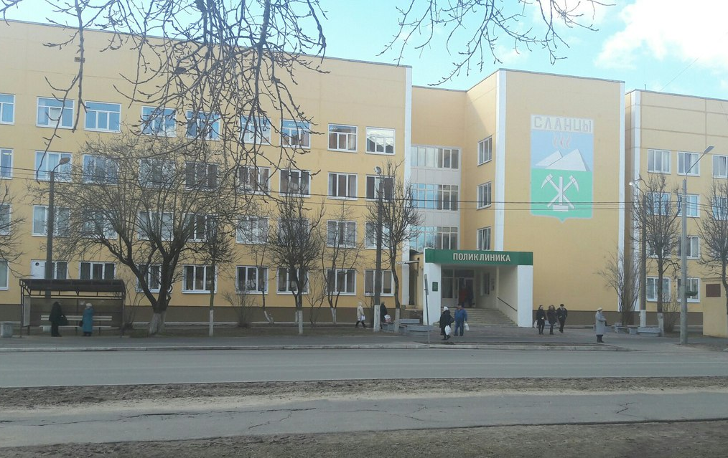

ГОСУДАРСТВЕННОЕ БЮДЖЕТНОЕ УЧРЕЖДЕНИЕ ЗДРАВООХРАНЕНИЯ ЛЕНИНГРАДСКОЙ ОБЛАСТИ
«СЛАНЦЕВСКАЯ
МЕЖРАЙОННАЯ БОЛЬНИЦА»

